# 操作入门手册

登录网址：<http://59.108.47.81:10001/RuleISSUE/>

用户名：admin

密码：1

## 规则业务模块创建

### 新增业务

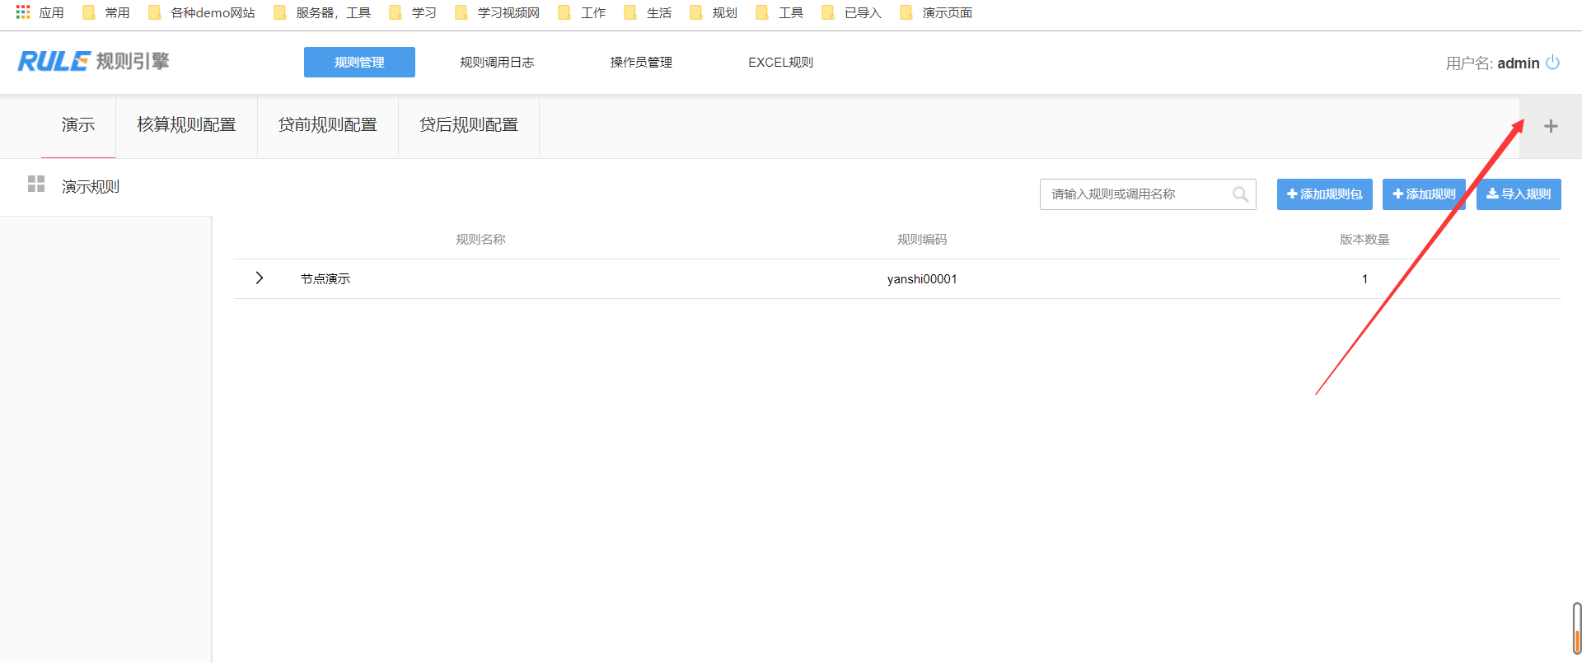

点击右侧“+”

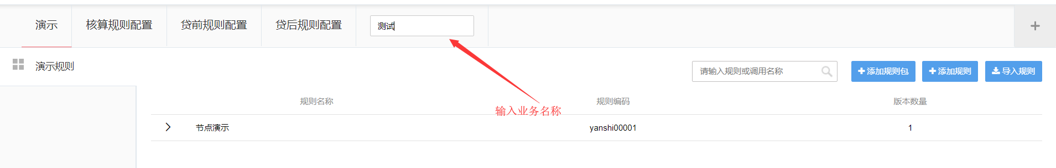

输入业务名称，完成后鼠标点击文本框以外区域失去焦点自动保存

### 新增模块

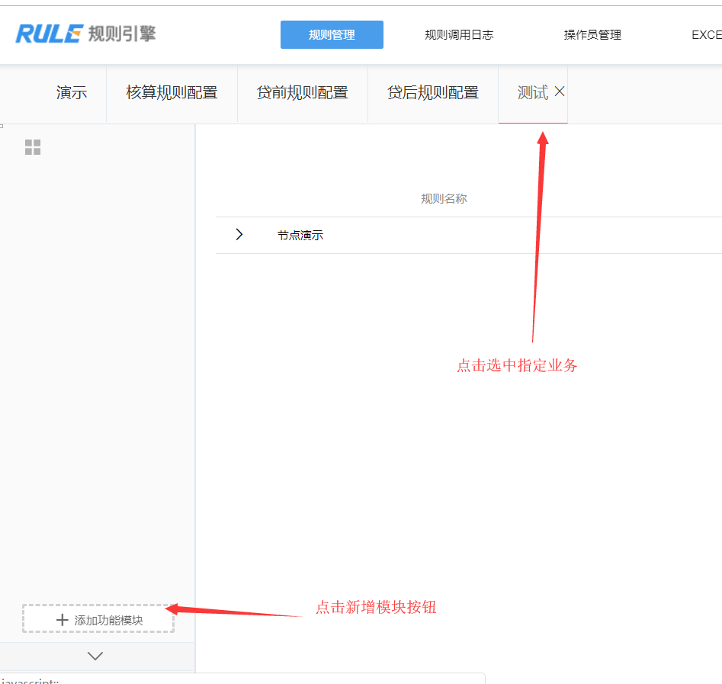

选中指定业务，点击左下模块新增按钮

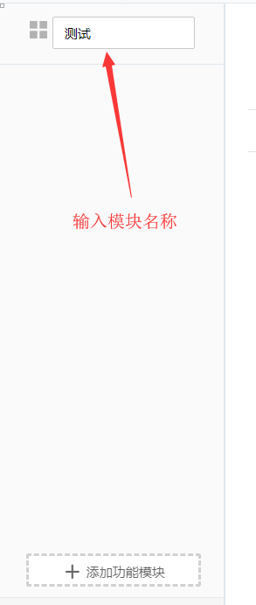

输入模块名称，完成后鼠标点击文本框以外区域失去焦点自动保存

### 添加规则

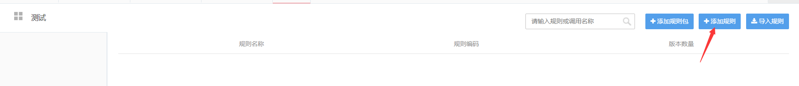

选择模块，点击添加规则按钮，进入规则配置详情页面

## 规则配置页面

### 配置参数

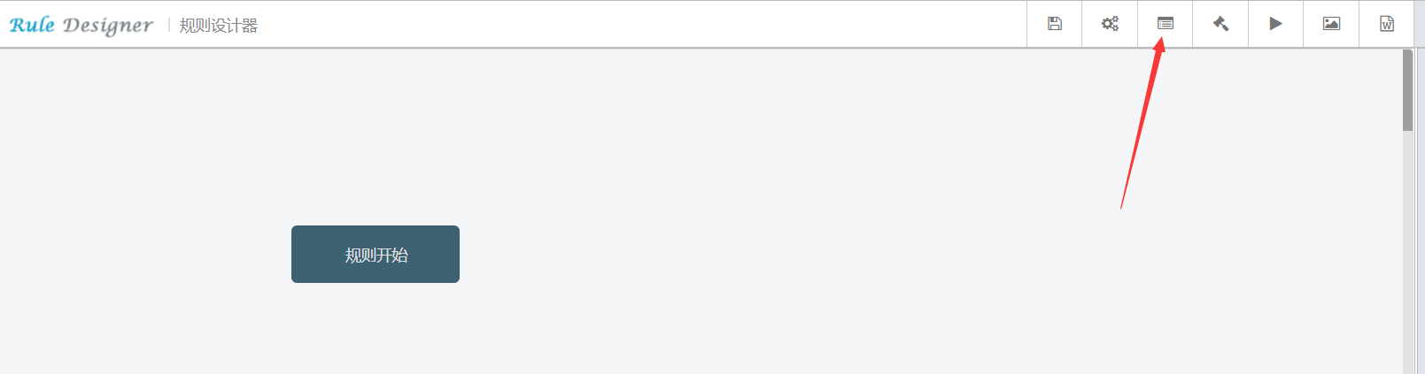

进入配置页面，第一步配置参数，点击配置参数按钮，进入参数配置页面

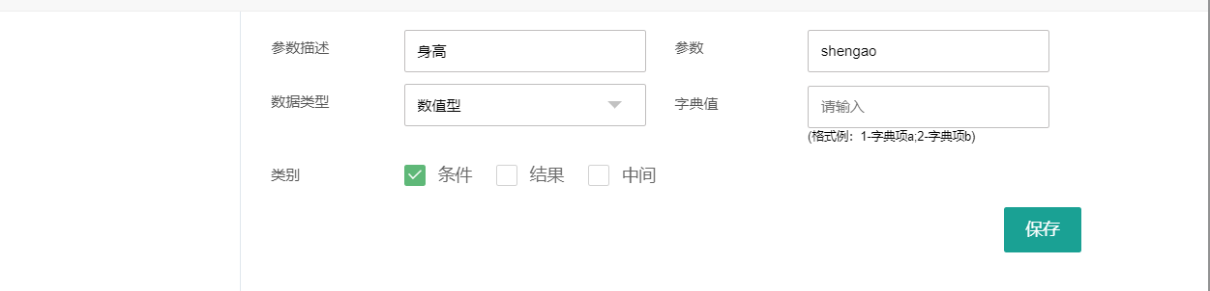

注：1.参数类型分为：条件-入参，结果-出参，中间-临时变量（用于规则内部计算）

2.字典项格式：1-字典项a;2-字典项b



点击左下方新增按钮增加参数

参数配置效果如下：

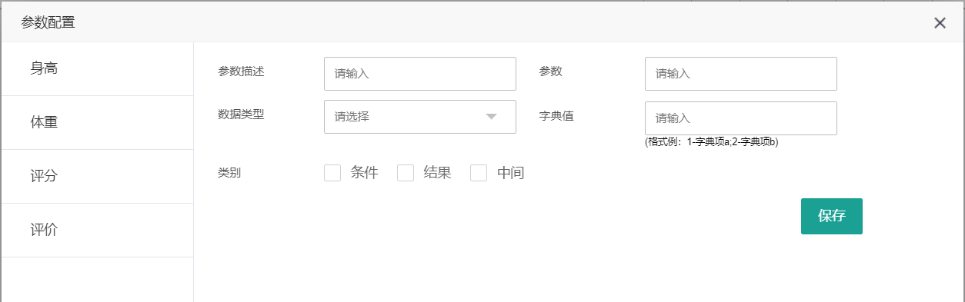

### 配置阈值（类似常量）

点击阈值按钮进入阈值配置界面，配置方法同配置参数

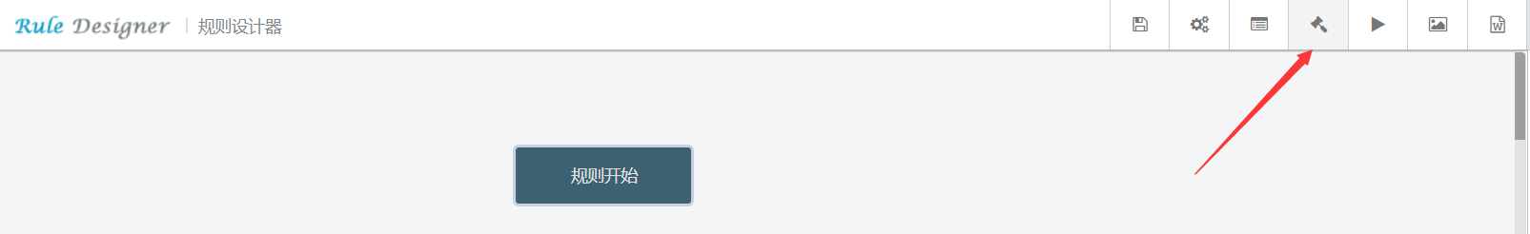

### 增加节点

右键鼠标，目前支持12种规则节点类型

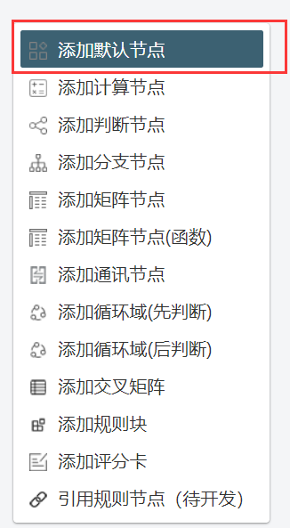

点击选择添加的节点

以默认节点为例，配置条件信息（如果），可选择配置好的变量或手动填写

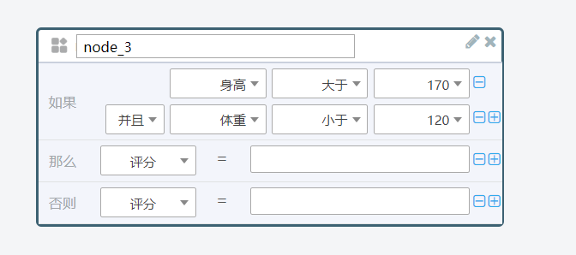

结果点击等号右侧文本框，进入表达式页面

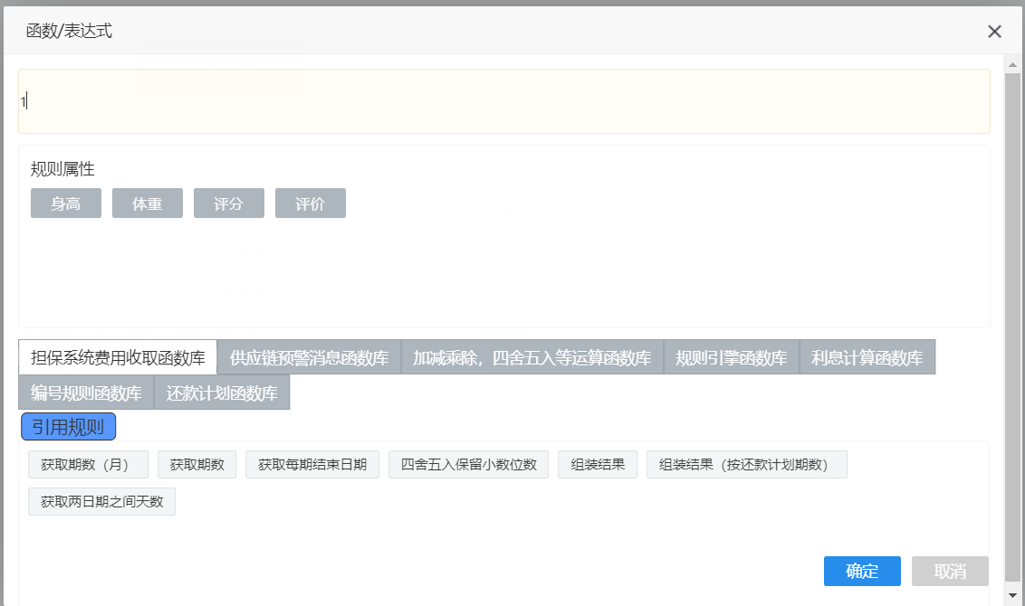

文本框内可以是由规则属性（配置好的变量或阈值）、下侧的自定义函数、以及手动输入自由组合。

配置完成后，点击确定，返回主页面。

各个节点配置请参考，节点演示

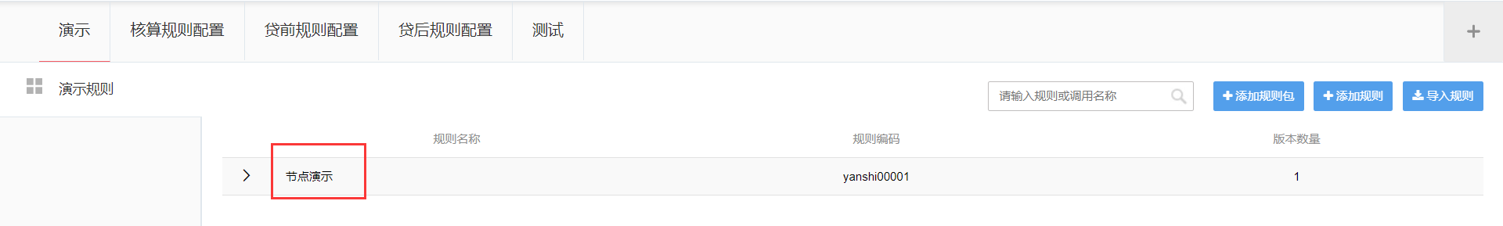

### 连线

右键当前节点选择关联，拖动鼠标，覆盖到目标节点

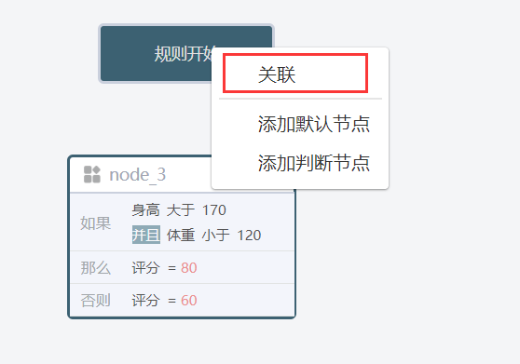

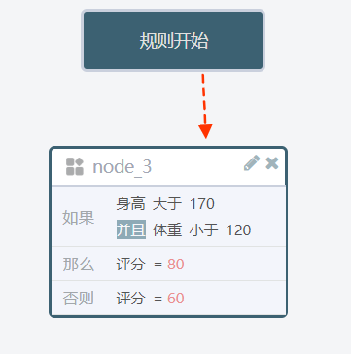

### 测试结果

配置完成后，点击测试按钮，下方会展示测试模块



测试模块左侧列出所有入参，可以模拟业务传入参数。

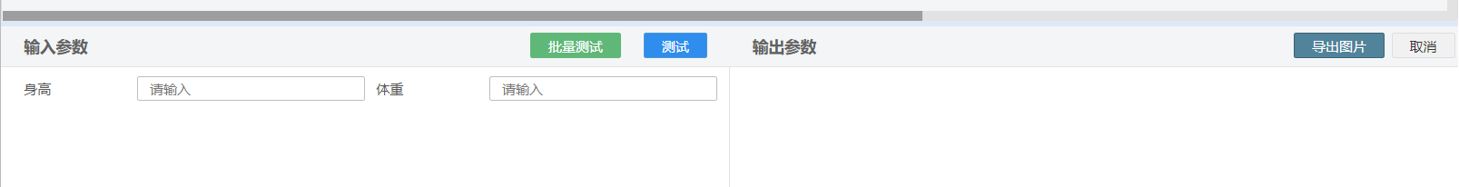

传入参数填写完成点击测试按钮

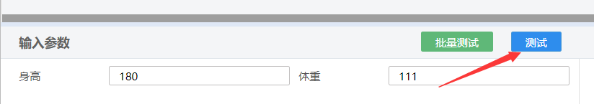

系统会自动展示规则的执行轨迹，同时测试模块右侧展示所有输出参数的结果

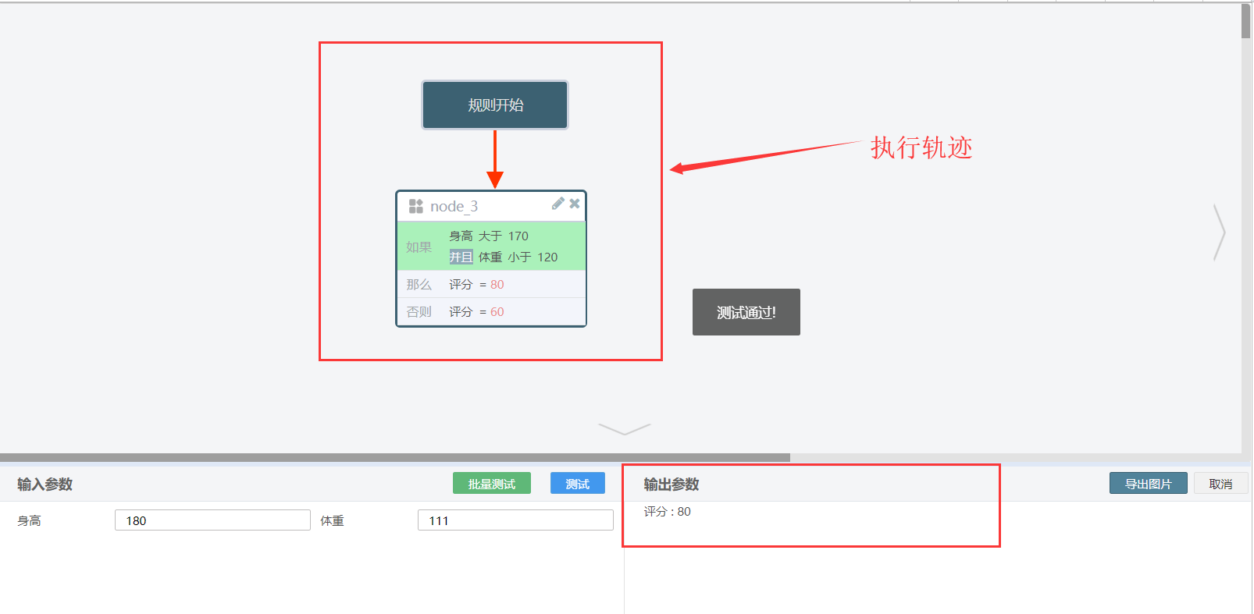

### 保存规则

测试无误后点击保存按钮



输入规则的信息，完成后点击保存

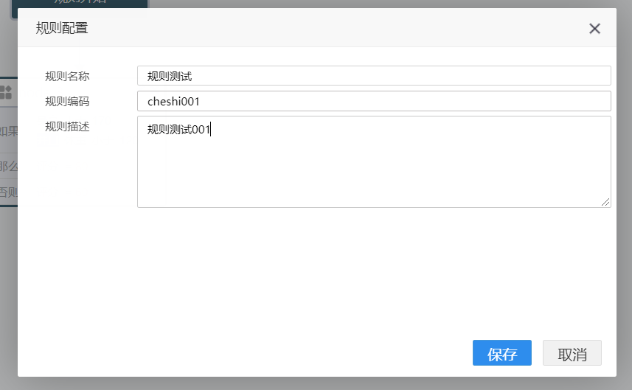

注意：返回主页面，再次点击保存按钮，保存规则！！！！



保存后，返回到列表页面，查看是否保存成功。

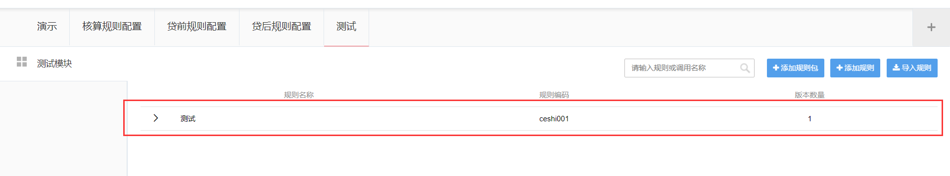

## 修改规则

点击需修改的规则对应的编辑按钮，进入设置页面，修改后保存

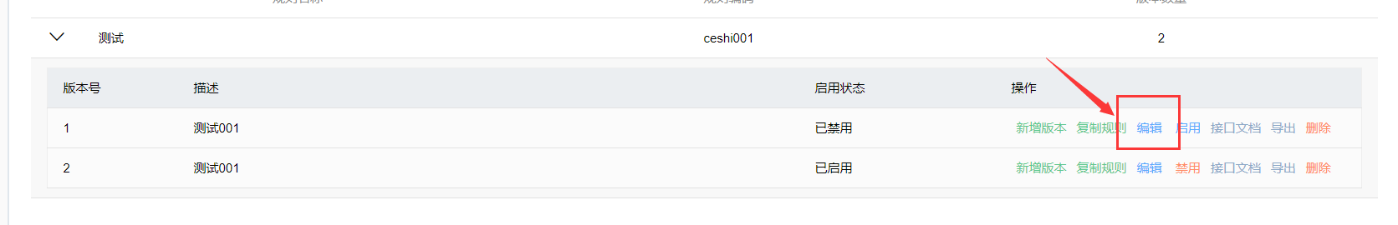

## 版本控制

点击规则，展示规则的所有版本

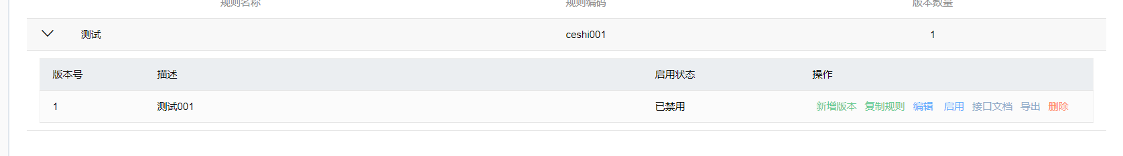

点击新增版本按钮，进入规则配置页面

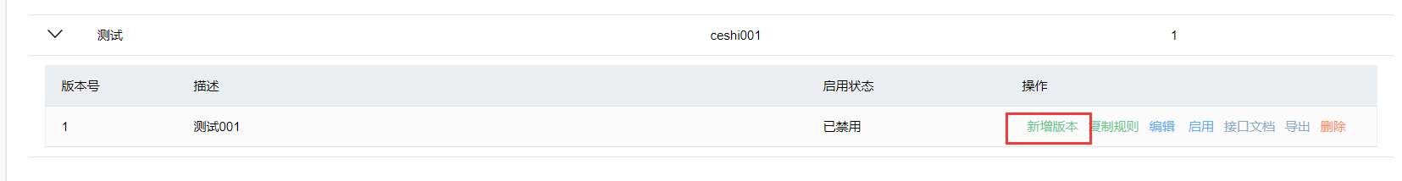

修改规则配置，操作同上，详见规则配置页面，修改完成后点击保存按钮（只需一次）。

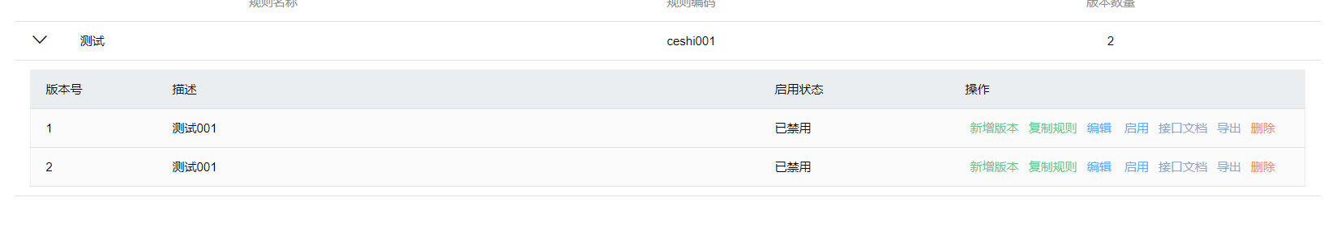

## 启用禁用

点击启用禁用按钮来控制规则版本的启用状态，只有状态为已启用，外部系统才能调用该规则

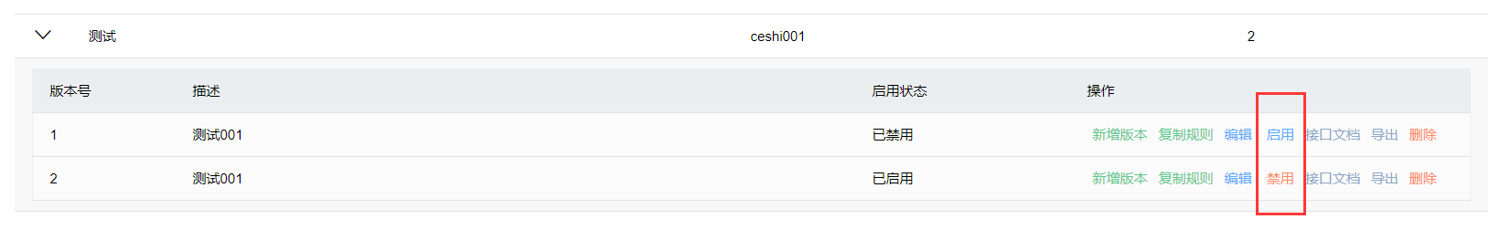

## 复制规则

该功能主要用于规则复用，点击复制规则按钮，弹出页面

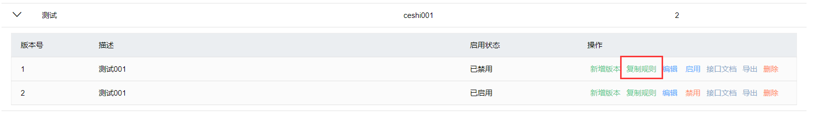

选择想要复制到的位置，点击确认

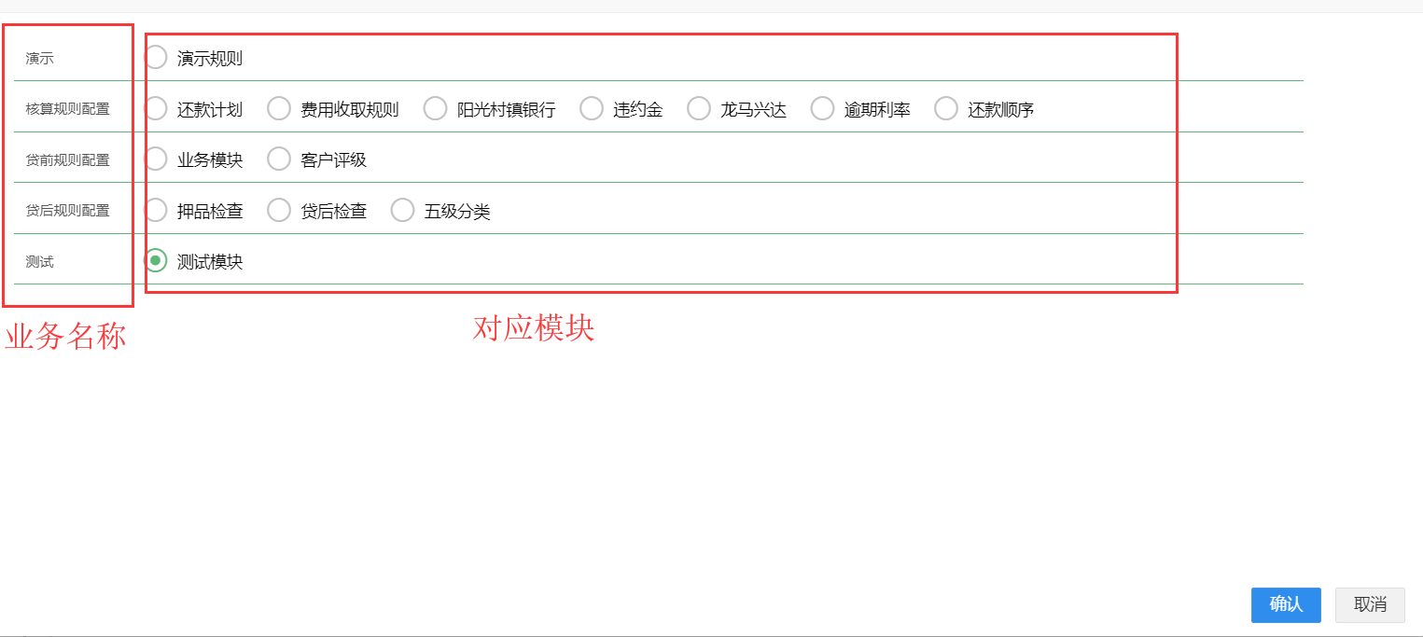

## 接口文档

接口文档主要用于为外部调用提供模板。接口文档是根据规则配置自动生成

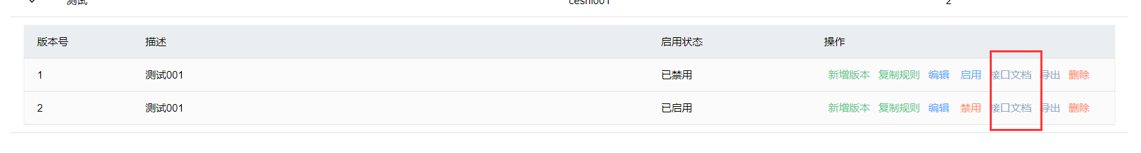

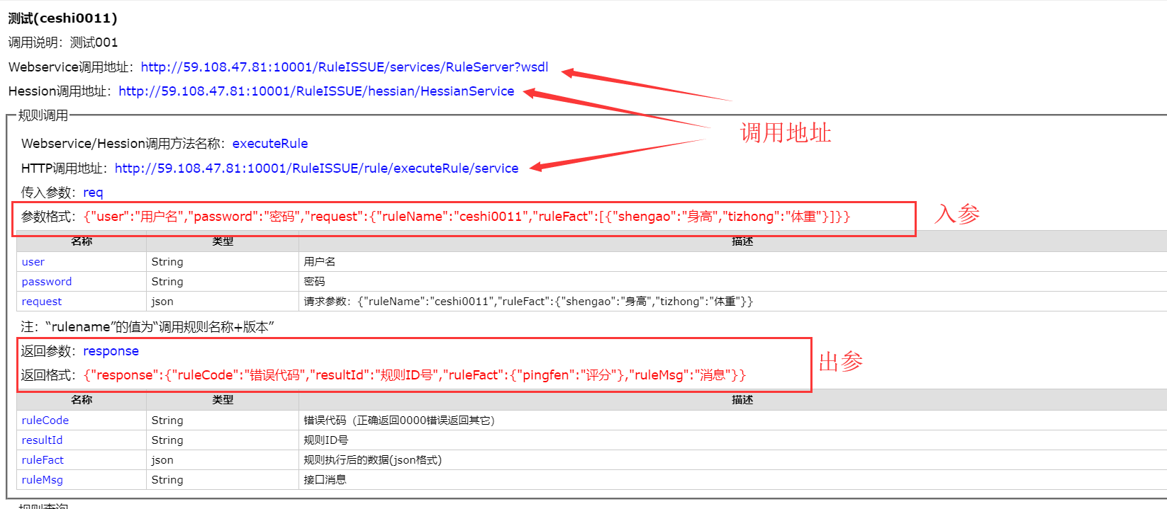

Hassian接口调用方式

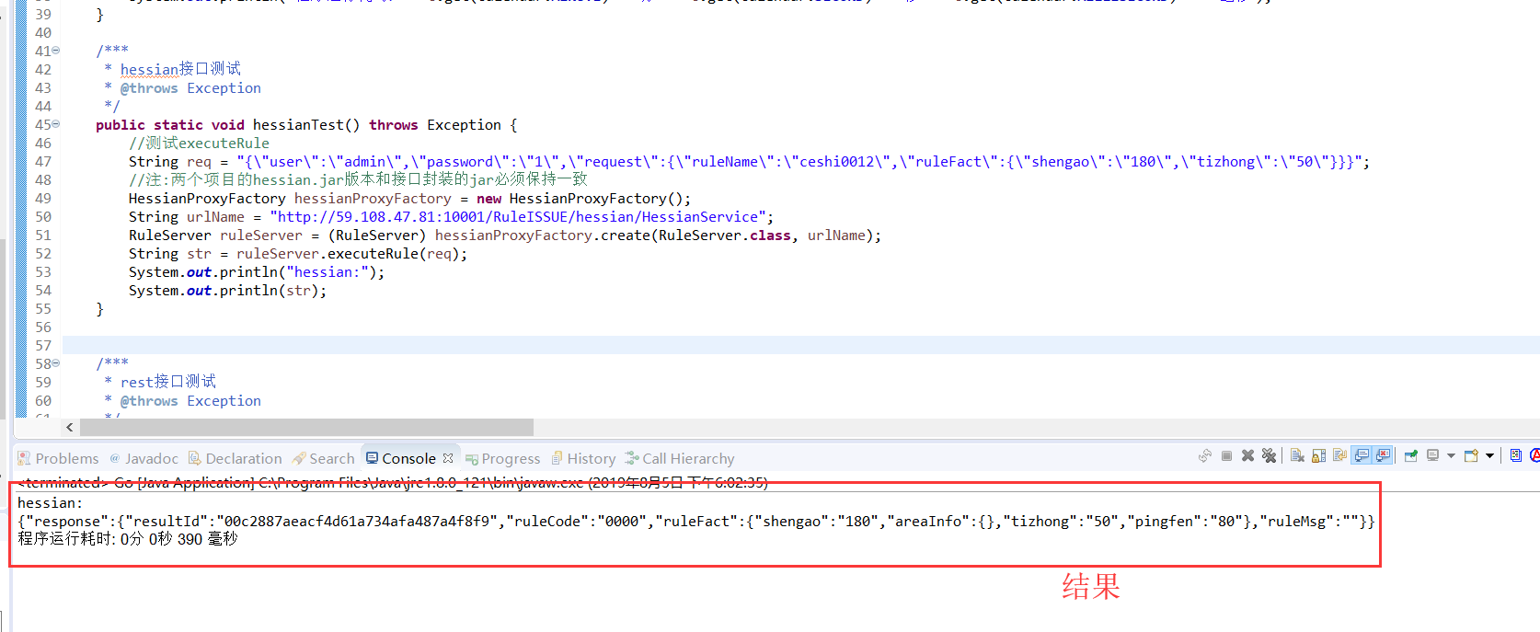

http调用方式

